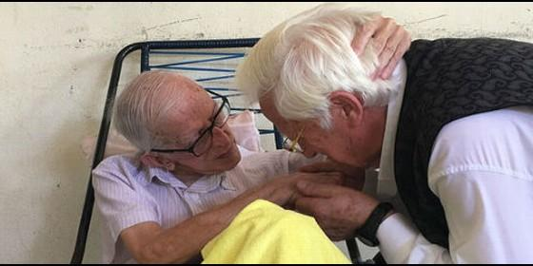
El Padre Ángel besa la mano de Pedro Casaldáliga

El Padre Ángel visita al obispo-poeta, enfermo de Parkinson, en el Mato Grosso

Monseñor Casaldáliga: "Gracias por venir a verme. Sigue siendo profeta"

El sacerdote pide al Papa que lo haga cardenal, que le escriba una carta o que lo llame por teléfono
José Manuel Vidal, 15 de julio de 2017 a las 08:09
El cardenal Osoro saluda al obispo-poeta por teléfono: "Es usted un testigo del Evangelio"
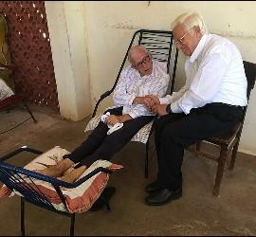
(José M. Vidal, Sao Felix do Araguaia).- "Te quiero, Ángel. Gracias por venir a verme. Sigue siendo profeta". Con estas tres frases apenas balbuceadas, recibió Pedro Casaldáliga al Padre Ángel en su casita de Sao Félix do Araguaia, mientras le cogía el cuello y le acariciaba suavemente las manos. Emocionados los dos hasta las lágrimas, después de tantos años de ausencia o de presencia lejana. Sólo se habían visto una vez, en Roma, en 1988, pero la solidaridad los conectaba permanentemente.
Lúcido, con sus ojos azules a los que no se le escapa detalle, Casaldáliga habla con dificultad y tiene que moverse en silla de ruedas. El próximo 16 de febrero, el obispo de los pobres cumplirá 90 años. Suele decir que, en esta etapa de su vida, está a las órdenes del Parkinson, "mi superior general, porque siempre hago lo que él me ordena".
Con su cabeza ladeada, sentado en una silla, su mirada y sus manos lo dicen todo. Manos largas de pianista, a las que el Padre Ángel besa sin parar, mientras Don Pedro le acaricia y sus ojos dibujan una sonrisa emocionada. ¡Cuantas luchas distantes y, a la vez similares!
Lo primero que hace el Padre Ángel es pedirle su bendición para él y para Mensajeros de la Paz. Casaldáliga hace un signo en el aire con sus dedos temblorosos y balbucea unas palabras, que ni siquiera sabe descifrar Félix Valenzuela, el agustino que lo cuida y que fue su mano derecha y su vicario general durante más de 30 años.
Da igual, porque la química fluye entre ambos personajes, que intercambian a su manera durante más de 20 minutos en su primer encuentro. Y habrá más. El Padre Ángel le recuerda aquella vez que se encontraron en Roma hace ya tantos años o cuando le dieron el Príncipe de Asturias a Mensajeros, porque Casaldáliga se negó a ir a España a recogerlo. En 50 años solo dejó a los suyos en dos ocasiones. Porque sus pobres no viajan y porque temía que, si salía del país, no lo dejarían entrar.
El cura también le da las gracias por recibirlo. "He cumplido un sueño que acariciaba desde hace años", le dice, mientras saca de su famosa bolsa del Corte Inglés algunos regalos para Don Pedro. Por un lado, sangría y vino de La Rioja. Por otro, turrón duro y blando. Le habían dicho que le encantaba. De hecho, al final de la charla, Casaldáliga pidió el blando y se lo comió con miga de pan. Como en sus tiempos de niño en Balsareny.
El Padre Ángel también le enseña un libro con los poemas de Casaldáliga, de los primeros que publicó y que fue durante años uno de sus obras de cabecera. Le regala, asimismo, el último libro que se acaba de publicar en España sobre él, titulado 'Padre Ángel, la humildad y las rebeldía' (Planeta) de Lucía López Alonso. Casaldáliga lo cogió, examinó la portada con detenimiento, lo hojeó y, mirando al padre, le dijo: "Sigue siendo profeta".
Otro momento fuerte del encuentro entre los dos iconos de la solidaridad se produjo cuando el Padre Ángel sacó su teléfono y llamó al cardenal de Madrid, Carlos Osoro, para que pudiese saludar a Don Pedro.
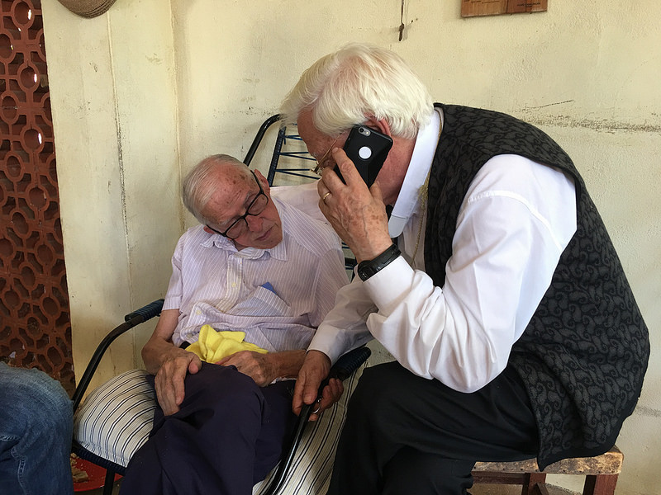
"Un testigo del Evangelio"
-Le va a llamar el cardenal de Madrid, Carlos Osoro, le anuncia el Padre Ángel a Casaldáliga.
-Eso es mucho para mí, alcanza a decir el obispo.
-Déjese querer Don Pedro. Hay mucha gente, en España y en el mundo, que lo considera un santo y un profeta.
Y en el móvil del Padre Ángel suena las voz del cardenal Osoro:
-¿Qué tal Padre Ángel?
-Don Carlos, gracias por ponerse. Estoy en Sao Felix do Araguaia con Don Pedro Casaldáliga. Si le habla despacio y alto, lo puede oír.
-De acuerdo...Don Pedro, un saludo de parte del cardenal de Madrid, Carlos. Le admiro por muchas cosas, pero especialmente por su sencillez y por su manera de vivir el Evangelio en absoluta confianza con el Señor. Es usted un testigo del Evangelio.
-Gracias
-Conozco bien y tengo mucha amistad con los Claretianos, especialmente con el cardenal Fernando Sebastián, que fue mi profesor. Un abrazo fuerte y mi bendición,
-Igualmente. Un abrazo en comunión y esperanza.
Casaldáliga se emociona y, al devolver el móvil, el Padre Ángel aprovecha para decirle a monseñor Osoro:
-Don Carlos, ¿no cree que habría que promover a cardenal a Don Pedro?
-Claro que sí. Cuenta conmigo y con mi voto.
Entre los presentes se hizo un pequeño silencio agradecido y emocionado. Todos comparten la idea, que resume así el agustino Félix Valenzuela: "Sería justo y necesario que recibiese algún reconocimiento como figura y como referencia por parte de la institución, aunque a Pedro no le gustan los honores. Lo merece ese reconocimiento y, hasta puedo decir, que, en cierto sentido, lo desea y lo espera".
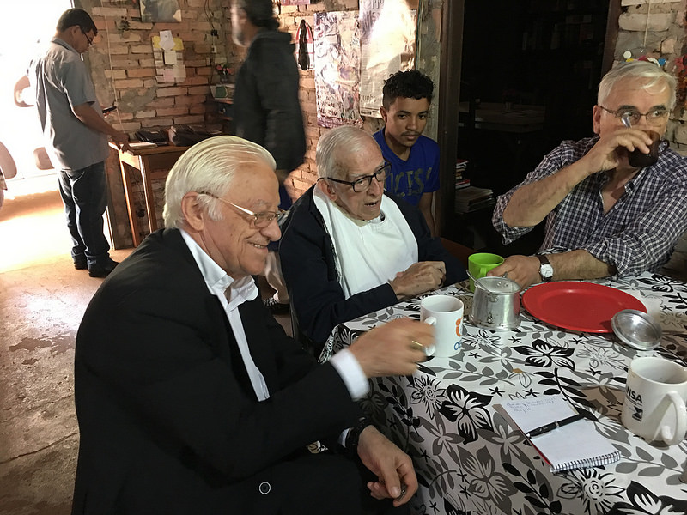
Y Eduardo Lallana, un laico de Soria, que también está presente en el encuentro, presidente de la Asociación Tierra sin Males, fundada para ayudar a Casaldáliga desde España, insiste en la idea y le pregunta a Casaldáliga: "¿Don Pedro, le gustaría recibir, al menos, una llamada del Papa?"
El obispo 'rojo' dice sí con la cabeza, pero añade, como para disculpar a Francisco, que ya le mandó un saludo por medio de otro agustino, que vivió con él muchos años, el Padre Paulo Gabriel, que, al verse en Roma con Francisco, le dijo que había estado 14 años con Casaldáliga. A lo que el Papa le contestó: "Dígale que lo llevo en el corazón".
Al día siguiente, tuvimos la suerte de poder compartir las eucaristía y el desayuno con Casaldáliga, que se encontraba incluso más vivaz que el día anterior. Contento de tener visita a su lado, incluso invitó a una vecina, vieja amiga y defensora de los derechos humanos, a que nos cantase una preciosa canción de Chico Buarque, titulada 'Sueño imposible'.
Después, visitamos los 'santos lugares' de Don Pedro, que seguramente pronto se convertirán en destino de peregrinación: su humilde casa-palacio, donde vive desde siempre, la hermosa capilla que proyectó para él el pintor de la Liberación, Maximino Cerezo, o su preciosa y sencilla catedral, también decorada por el mismo hermano claretiano, que lo siguió desde los albores de su misión en el Mato Grosso.
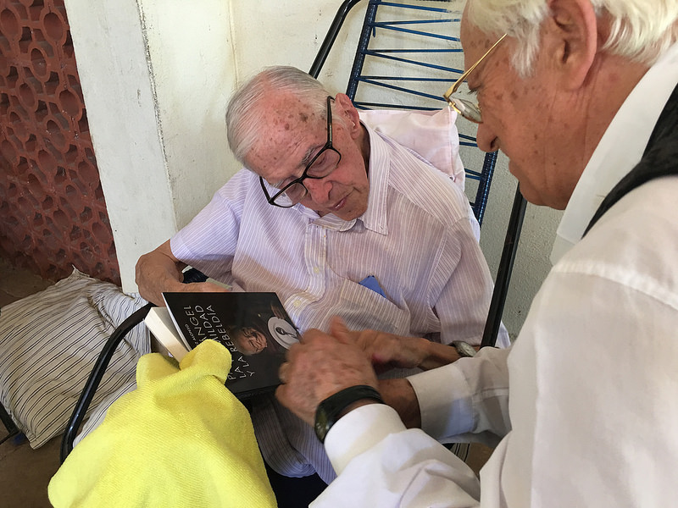
"Santo vivo"
Tres días intensos para el Padre Ángel. "Estoy feliz y emocionado, porque pude tocar a uno de mis santos vivos". Tras un viaje en avión y avioneta de más de 23 horas Madrid-São Paulo-Cuiaba-São Felix do Araguaia.
En la sacristía de su famosa iglesia de San Antón, abierta las 24 horas, el padre Ángel tiene los retratos de sus tres santos favoritos: Madre Teresa, Vicente Ferrer y Pedro Casaldáliga. Tres iconos de la solidaridad. Sus tres ejemplos, a los que quiere y a los que intenta imitar.
A los tres los conoció y trató en vida. Con los dos primeros compartió diversos momentos, lo bendijeron y asistió a sus exequias en la India. Le faltaba la bendición de Casaldáliga y la fue a buscar a la selva brasileña.
Se conocen desde hace muchos años. Concretamente desde 1988, el año en que Juan Pablo II obligó a Casaldáliga a ir a Roma en visita ad limina. No es que el profeta de los pobres no quisiese ver al papa polaco, sino que temía que el Gobierno de la dictadura brasileña no lo dejase regresar al país. Allí, en Roma, se saludaron por vez primera. El Padre Ángel iba acompañado de Enrique Miret Magdalena, a la sazón presidente nacional de la Junta de Menores.
El Papa Wojtyla, que lo recibió con prevención, terminó rendido a los encantos del obispo poeta y tomándose con él una botella de Rioja. "Salió contento de la entrevista", recuerda el Padre Ángel.
En 1994, le concedieron a Mensajeros de La Paz el premio Príncipe de Asturias de la Concordia y el padre Ángel se volvió a recordar del obispo-poeta y le mandó las 50.000 pesetas suyas y las 50.000 que le había regalado la también premiada tenista norteamericana, Martina Navratilova. Y, además, leyó, en el acto público de acción de gracias, el telegrama que le había enviado el obispo de los pobres: "Ángel, en estos momentos en que los niños son explotados y esclavizados, sigue defendiendo sus derechos".
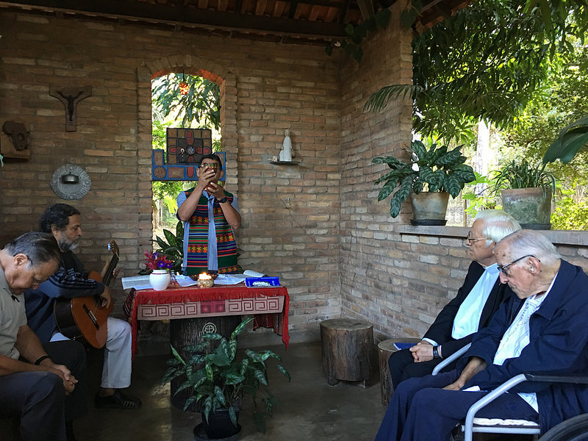
Desde entonces, el salto a la fama del Padre Ángel se concreta, convirtiéndose en otro icono de la solidaridad. Dos iconos españoles, parecidos y, a la vez, distintos y distantes. Uno, recorriendo el mundo. El otro, sin moverse de su selva de la que solo salió en seis ocasiones en toda su vida. La primavera para ir a ver al Papa de Roma por obligación. Y las otras, para ´bendecir´ las revoluciones castrista de Cuba y sandinista de Nicaragua.
Para el Padre Ángel, la visita a Casaldáliga fue una peregrinación al santuario-casa de "un santo vivo, la bondad personificada, un servidor pendiente de todos y de la visita y que decía cintinuamente a la señora que le ayuda en la casa: 'Cuídalos, son mis amigos'"
A pesar de su enfermedad, al Padre Ángel no siente pena por el obispo de los pobres, porque "tiene energía, sabe lo que dice y dice lo que quiere y sigue siendo fiel a su credo, a la utopía de Jesús y al Reino"
Otra cosa que le llamó la atención fue su "desgastarse y dar la vida por los pobres, asi como su forma de acariciar; de hecho, cuando me puso la mano en el cuello, se me quitaron todos los males".
A su juicio, "se ve que sigue queriendo mucho a la gente y que se deja querer, que no se considera un Patriarca ni mucho menos santo, aunque lo sea".
Eso sí, al Padre Ángel le duele un poco que "haya tenido que esperar a la llegada del Papa Francisco para sentirse amado y querido en su propia Iglesia, cuando la verdad es que su lucha desde joven fue como la de Cristo con el látigo en el templo".
El defensor de los indios, de los negros y de los campesinos pobres está ya varado desde hace años por opción y por el Parkinson en el otrora valle de los excluidos. El fundador de Mensajeros sigue peregrinando por las tragedias humanas del mundo
Dos luchadores que se despiden así:
-Bendígame, Don Pedro, le pide el Padre Ángel.
-Y tú a mí, contesta el obispo con su hilillo de voz.
Y se bendicen mutuamente, se desean la fuerza De Dios para seguir luchando por la solidaridad y la justicia, hasta siempre o hasta el cielo.
